Δραστηριότητα 1: Να μελετήσεις τις παρακάτω λέξεις και να διαβάσεις το κείμενο που ακολουθεί!
 |  |  |  | 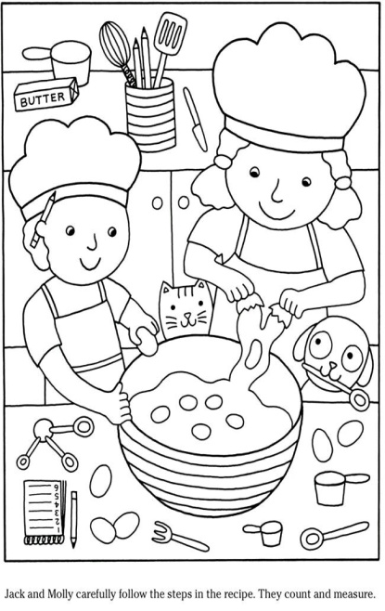
pancakes | =τηγανίτες | turkey | =γαλοπούλα
ingredients | =υλικά | flour | =αλεύρι
butter | =βούτυρο | sugar | =ζάχαρη
cookery book | =βιβλίο μαγειρικής | batter | =χυλός
as…as | =τόσο…όσο | pass me.. | =δώσε μου…
syrup | =σιρόπι | pan | =τηγάνι
pour | =ρίχνω (υγρό) | I’m starving | =I’m very hungry
yet | =ακόμη | I’ll set the table | =θα στρώσω το τραπέζι
Me, too! | =κι εγώ το ίδιο | delicious |  | =νόστιμος
yet | =ακόμη | It’s just turning golden |  | =μόλις ψήθηκε

Mary: Let’s make some pancakes for breakfast!  John: Great idea! I love pancakes and they’re easy to make!  Kostas: Yum, yum! Me, too!  John: Here’s Mum’s cookery book. Kostas: They look great in the photo. I hope they taste as (=τόσο) good as (=όσο) they look when we make them!  Mum: Merry Christmas everyone! Mm, it smells delicious in here. What a great surprise, children!!  Mary: Pass me the syrup, please, Dad.  Dad: Merry Christmas everyone! Oh, look at Kostas!  Kostas: Yummy! Yummy! We need eggs, the butter, flour and the milk. | 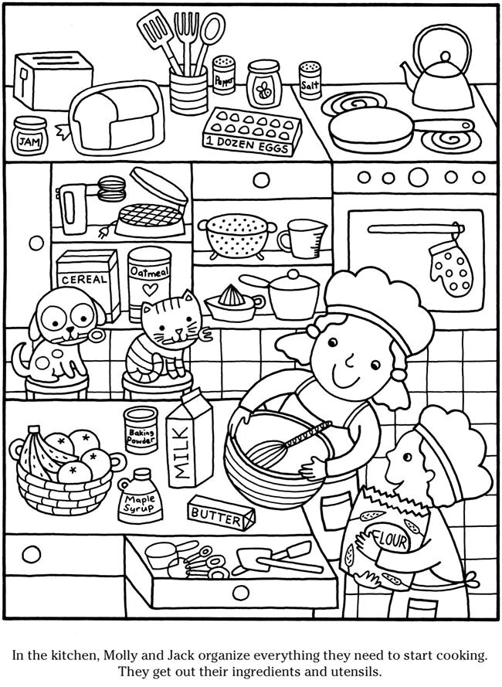
….
John: I‘ve got the flour.
Mary: I’ve got the eggs the butter and the milk. I’m mixing the batter. It’s looking good!
John: The pan is hot. Let’s pour some batter in.
Mary: Well, is the first pancake ready yet ? I’m starving.
Mum: It’s just turning golden. It smells fantastic! I’ll set the table.

Δραστηριότητα 2: Να απαντήσεις στις παρακάτω ερωτήσεις:
1 Why are the children making pancakes?
________________________________________________________________
2 What do they need to make pancakes? ____________________________________________________________________________________________________________________________________________________________________________________________
3 How do you like your pancakes? What goes well with pancakes? (jam etc)

Δραστηριότητα 3: Πρόσεξες ότι τα ρήματα look (=φαίνομαι), smell (=έχω μυρωδιά), taste (=έχω γεύση) παίρνουν επίθετο κι όχι επίρρημα, όπως τα υπόλοιπα ρήματα;
Να τα βρεις στο κείμενο και να τα υπογραμμίσεις!
Δραστηριότητα 4: Να μελετήσεις τις παρακάτω λέξεις και να διαβάσεις το κείμενο που ακολουθεί!
Making a traditional Greek recipe
traditional | =παραδοσιακός | recipe | = συνταγή
leave | =αφήνω | until | =μέχρι
fully blended | =αναμειχθούν εντελώς | add | =προσθέτω
egg yolks | =ασπράδια | one by one | =έναν-έναν
rush | =βιάζομαι. | Remind me | =θύμισε μου
little by little | =λίγο-λίγο | chopped | =ψιλοκομμένος
almonds | =αμύγδαλα. | vanilla extract | =εκχύλισμα βανίλιας
After a while… | =μετά από λίγο… | dough (=ζύμη) | =ζύμη
seems | =φαίνεται | all right | =εντάξει
shape it into balls. | =πλάθω μπαλάκια | as well | =επίσης
baking tray | =ταψί | turn οn the oven | =ανάβω το φούρνο
Now what? | =τώρα τι κάνουμε; | icing sugar | =ζάχαρη άχνη
Roll them | =πασπάλισε τα | platter | =πιατέλα
try | =δοκιμάζω | job done together! | =συνεργασία

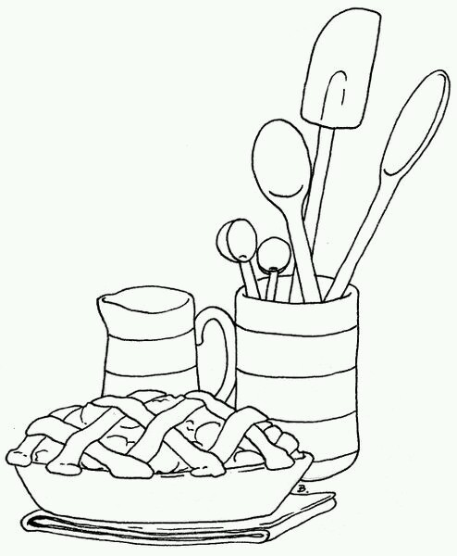
Kostas: Ok, put the 2 cups of butter and the 1 cup of sugar in the mixer and leave them for some time until they are fully blended.
John’s mother: Shall I add the 3 egg yolks one by one now?
Kostas: Yes, but don’t rush. Remind me how much flour do we need?
John’s mother: Let me see… oh, it’s six cups.
Kostas: You can put it in little by little. What about the chopped almonds.
John’s mother: Shall I add them now, too?
Kostas: Yes, and don’t forget 2 spoons of vanilla extract.
(After a while…)
Kostas: Well, the dough seems all right. We have to shape it into balls.
John’s mother: Oh, that will be fun. Can I help out on that as well?
Kostas: Yes. Then put them on this baking tray. Could you please turn οn the oven?
(One hour later…)
John’s mother: They’re ready. Now what?
Kostas: Open the bag of icing sugar and pour it here. Roll them in the icing sugar and put them on this platter.
John’s mother: They look great and they smell delicious. Shall we try (=δοκιμάζω) one?
Kostas: That’s a good job done together! (=συνεργασία)

Δραστηριότητα 5: Γράψε τα υλικά και τις ποσότητες που χρειάζεσαι για να φτιάξεις κουραμπιέδες: ………………………………………………………………………………………………………………………………………………………………………………………………………………………………………………………………………………………………….

